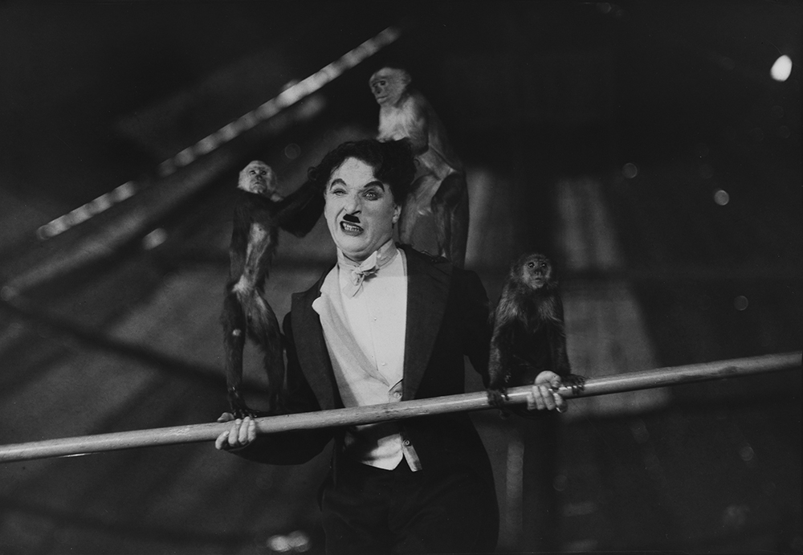
CIRKUS DISTRIBUČNÍ LIST

USA, 1928 | 72 minut | české titulky | přístupné | DCP, MP4 | 1.33 : 1
premiéra: 21. ledna 2021 | konec monopolu: 9. října 2024

■ originální název The Circus ■ žánr komedie/drama

■ scénář a režie Charlie Chaplin ■ kamera Roland Totheroh ■ střih Charlie Chaplin ■ hrají Henry Bergman, Charlie Chaplin, Albert Austin, Stanley Blystone, Heinie Conklin, Hugh Saxon, George Davis, Tiny Sandford, Jack Pierce

■ programace Radek Rubáš, +420 777 161 402, program@aerofilms.cz, http://objednavky.aerofilms.cz/
■ stránka filmu https://www.aerofilms.cz/cirkus/

■ materiály http://aero.capsa.cz (login a heslo: guest)

■ synopse
Zběsilá honička s policisty zavede tuláka Charlieho (Charlie Chaplin) do cirkusového šapitó zrovna během představení. Jeho nápaditý útěk má u nic netušících diváků takový úspěch, že si Charlie vyslouží okamžité angažmá. Jeho cirkusová kariéra se ale zdaleka nevyvíjí podle představ přísného principála. Vše navíc zkomplikuje Charlieho citové vzplanutí k akrobatce Merně. Boj o své místo na světě, v cirkuse a v srdci milované ženy ale tulák nikdy nevzdá! Nadčasová groteska Cirkus se řadí mezi nejúspěšnější filmy němé éry a klenoty kinematografie.

